SENNEBOGEN ehrt Mitarbeiter für langjährige Betriebszugehörigkeit
Im Rahmen einer vorweihnachtlichen Feierstunde ehrte SENNEBOGEN zum Ende des Jahres insgesamt 26 Mitarbeiter für ihre lange Betriebszugehörigkeit zwischen 10 und 50 Jahren und verabschiedete drei Kollegen in den Ruhestand. Zudem feierten die Firmeninhaber selbst 40-jähriges Betriebsjubiläum.
Die Würdigung langjähriger Betriebsangehöriger zum Jahresende hat bei SENNEBOGEN Tradition. Insgesamt 29 Mitarbeiter der Standorte in Straubing und Steinach wurden kürzlich in das Hotel ASAM eingeladen und für ihre langjährige Treue zum Familienunternehmen ausgezeichnet. Die besondere Feierstunde war den langjährigen Mitarbeitern mit 10- bzw. 25-jährigem Betriebsjubiläum, bis hin zur 40- und 50-jährigen Firmentreue gewidmet. Darüber hinaus wurden in diesem Rahmen auch drei Kollegen in den verdienten Ruhestand verabschiedet. Mit Ferdinand Kunditsch, Milan Kovacevic und Dzemal Hodzic verließen drei langjährige Kollegen das Unternehmen in die verdiente Altersrente.
Als Gesellschafter danken Erich und Walter Sennebogen allen Mitarbeitern für ihre Treue und überreichten als Anerkennung ein Präsent. „Die Mitarbeiter sind die Grundlage eines erfolgreichen Unternehmens, und gerade als Familienunternehmen liegt SENNEBOGEN viel daran, die langfristige Beziehung mit den Mitarbeitern aktiv zu pflegen und zu fördern. Es ist ein großes Zeichen der Loyalität, wenn Mitarbeiter dem Unternehmen über mehrere Jahrzehnte die Treue halten“, betonte Geschäftsführer Erich Sennebogen.

26 Mitarbeiter feierten ihr 10-, 25- und 40-jähriges Betriebsjubiläum
Für 10 Jahre Betriebszugehörigkeit dankte die Geschäftsleitung mit Sascha Wanninger, Maximilian Weber, Manuela Handwerker, Kilian Gegenfurtner, Alexander Fergert, Lisa-Katharina Ring, Viktor Palla, Alexander Beer, Markus Rössler, Johanna Janker, Heiko Siewert, Florian Attenhauser, Martin Vilsmeier, Marcel Leserer, Petr Schambeck, Melanie Gehard, Markus Kerl, Uwe Richter und Simone Hintzen insgesamt 19 Mitarbeitern mit einem Präsent. Einige davon hatten bereits ihre Ausbildung bei SENNEBOGEN begonnen.
Sechs Mitarbeitern wurde zum 25. Betriebsjubiläum gratuliert: Tobias Meier, Martin Feiertag, Tobias Langhansl, Markus Fischer, Johann Christl und Thomas Galinowski. Mit Hermann Landstorfer konnte zudem ein Kollege für 40 Jahre Betriebszugehörigkeit geehrt werden.

Ferdinand Kunditsch begibt sich nach 50 Jahren Betriebszugehörigkeit in den Ruhestand
Mit Ferdinand Kunditsch verabschiedete sich dieses Jahr außerdem noch ein wahres „SENNEBOGEN-Urgestein“ in die wohlverdiente Altersrente. Nachdem der Bogener schon seine Ausbildung als Maschinenbauer bei SENNEBOGEN absolviert hatte, brachte Herr Kunditsch, der jede Maschine wie seine Westentasche kannte, seine umfangreiche Erfahrung über 50 Jahre lang in vielen Bereichen der Produktion ein. Besonders wichtig war ihm dabei auch die Weitergabe seines Wissens an jüngere Kollegen, denen er sich immer gerne annahm. Für diese jahrzehntelange, wertvolle Zusammenarbeit und Loyalität dankten ihm Erich und Walter Sennebogen besonders.

Erich und Walter Sennebogen bilden seit 40 Jahren das Fundament der Unternehmensgruppe SENNEBOGEN
Schließlich konnten dieses Jahr auch noch die Inhaber Erich und Walter Sennebogen selbst Jubiläum feiern. Seit 1982 verstehen es die Brüder und Söhne des Firmengründers, mit gemeinsam getragenen Unternehmenswerten geschlossen und überzeugt die strategische Ausrichtung des Unternehmens voranzubringen und bilden so seitdem das unerschütterliche Fundament der Unternehmensgruppe. Hierfür sprach ihnen Marketingdirektor Michael Ibarth im Namen der gesamten Belegschaft den aufrichtigen Dank aus.

Bildunterschriften:
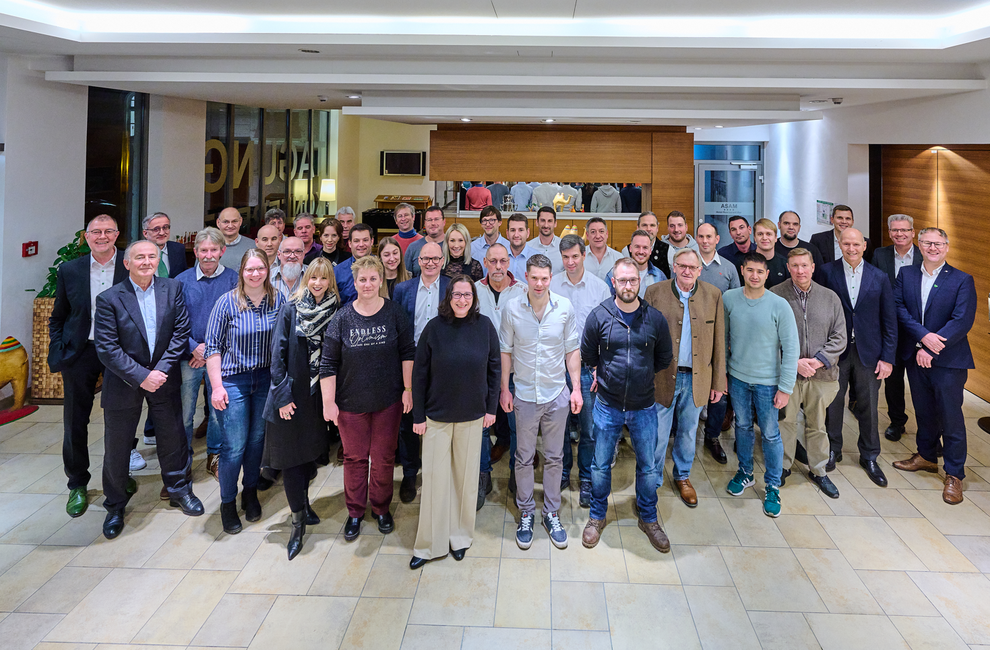
Bild 1: Vergangenen Dienstag wurden insgesamt 29 Mitarbeiter von SENNEBOGEN für ihr 10., 25., 40. und sagenhaftes 50. Betriebsjubiläum bei einer feierlichen Abendveranstaltung im Hotel ASAM geehrt bzw. in den Ruhestand verabschiedet.

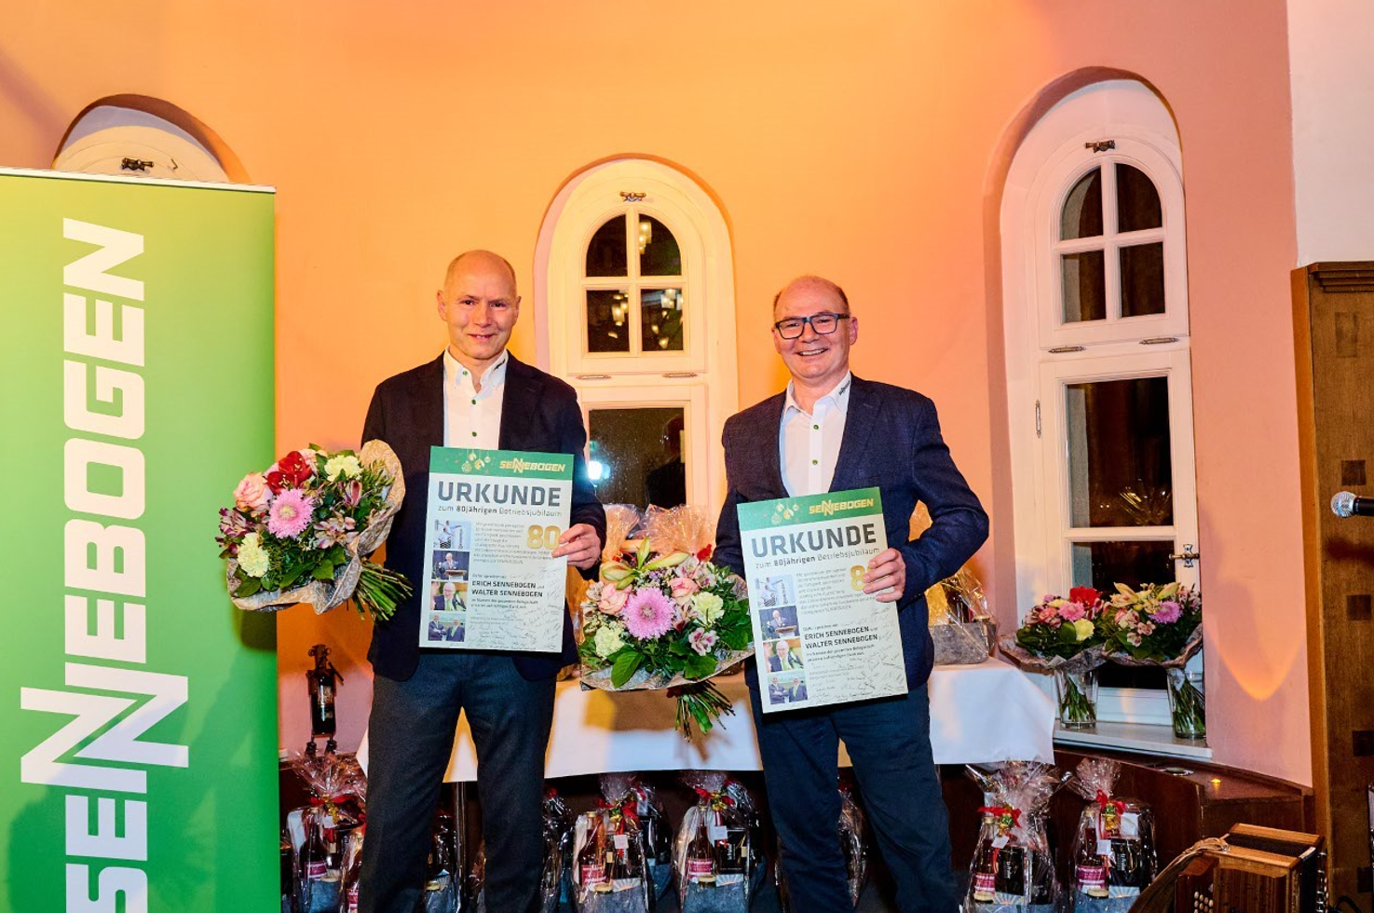
Bild 2: Auch die Inhaber Erich und Walter Sennebogen feiern dieses Jahr ihr jeweils
40. + 40. = gemeinsames 80. Betriebsjubiläum und wurden dafür geehrt.

